Федеральное государственное автономное образовательное учреждение высшего образования
«Национальный исследовательский университет ИТМО»

Факультет программной инженерии и компьютерной техники Направление подготовки 09.03.04 Программная инженерия

Отчёт по лабораторной работе №2
по дисциплине
«Основы профессиональной деятельности»

Вариант: 15290

Выполнил: студент группы Р3115 Панченко Антон Дмитриевич Преподаватель: Блохина Елена Николаевна

Санкт-Петербург, 2024

Содержание
Текст задания 3
Описание программы 4
Назначение программы и реализуемая ею функция 4
Область представления данных 4
Область допустимых значений 4
Расположение в памяти БЭВМ исходных данных и результатов 4
Ниже новые исходные данные для таблицы трассировки в 10 формате 4
Адреса первой и последней выполняемой команд программы 4
Трассировка программы 5
Программа с меньшим числом команд 6
Вывод: 6

Текст задания
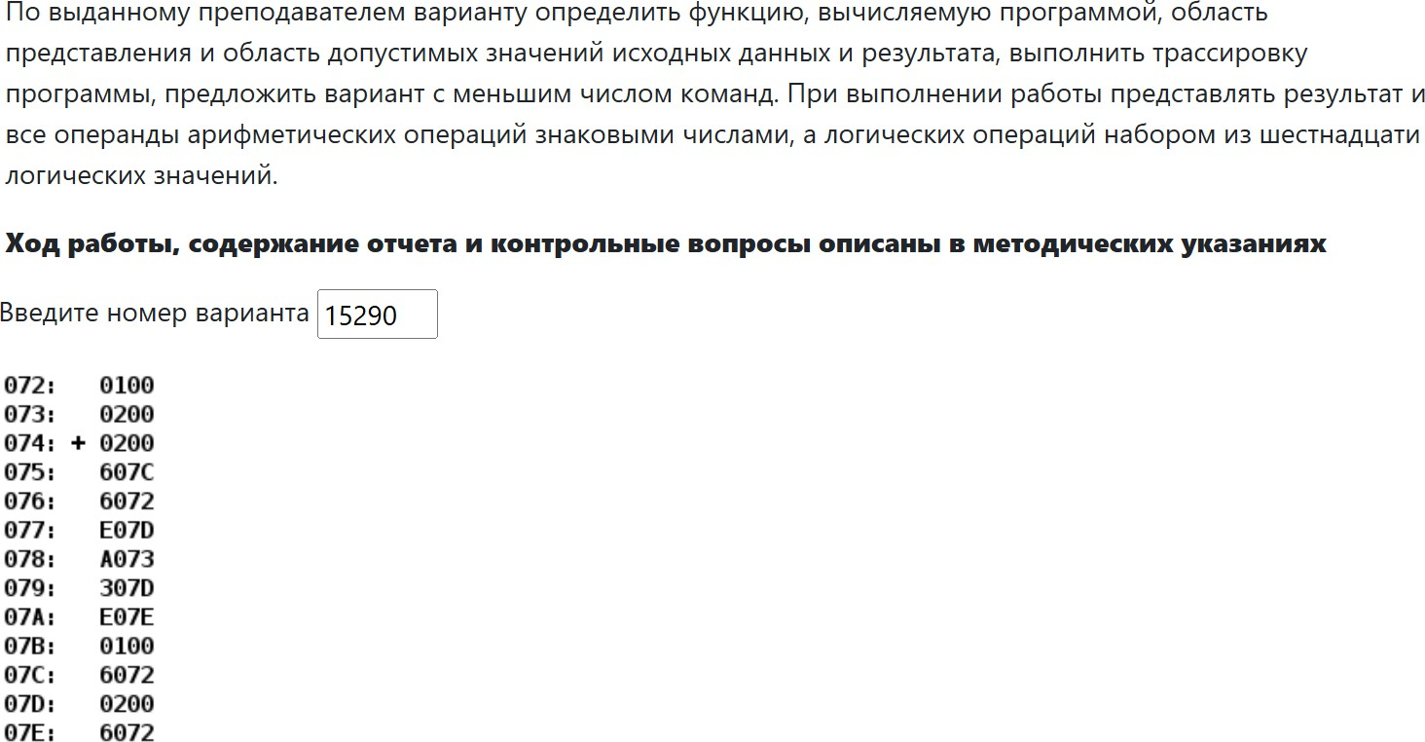

Адрес | Код  команды/ данные | Мнемоника | Описание
074 | 0200 | CLA | Очистить аккумулятор:  0→AC
075 | 607C | SUB 07C | Вычитание содержимого ячейки памяти 07C от  аккумулятора:  AC − (07C)→AC
076 | 6072 | SUB 072 | Вычитание содержимого ячейки памяти 072 от  аккумулятора:  AC − (072)→AC
077 | E07D | ST 07D | Сохранить содержимое аккумулятора в ячейку  памяти 07D: AC→(07D)
078 | A073 | LD 073 | Загрузить содержимое ячейки 073 в аккумулятор:  (073)→AC
079 | 307D | OR 07D | выполнить "логическое или" над содержимым  ячейки памяти 07D и аккумулятором: AC|(07D)
07A | E07E | ST 07E | Сохранить содержимое аккумулятора в ячейку  памяти 07E: AC→(07E)
07B | 0100 | HLT | Остановка

Описание программы

Назначение программы и реализуемая ею функция
Вычисление значения по формуле:
E = B ∨ (−C − A)

Область представления данных
A, C ∈ [−2¹⁵; 2¹⁵ − 1] - знаковые 16-ти разрядные числа
B, D, E ∈ [0; 2¹⁶ − 1] - набор из 16 логических однобитовых значений

Область допустимых значений
Переменная E (результат)
Переменная D (промежуточный результат)
Переменные A, B, C (исходные данные):
$$\begin{aligned}\left\{\begin{aligned}-2^{14}≤A≤2^{14}-1 \\ -2^{14}+1≤C≤2^{14}\end{aligned}\right. \\ \left\{\begin{aligned}2^{14}≤A<2^{15}-1 \\ {-2}^{15}≤C≤0\end{aligned}\right. \\ \left\{\begin{aligned}{-2}^{15}≤A≤{-2}^{14}-1 \\ 0≤C≤2^{15}-1\end{aligned}\right.\end{aligned}$$

Расположение в памяти БЭВМ исходных данных и результатов

Ниже новые исходные данные для таблицы трассировки в 10 формате
072 - Исходные данные, переменная A = - 568 = FDC8
073 - Исходные данные, переменная B = 987 = 03DB
07C - Исходные данные, переменная C = -5879 = E909
074-07B - код программы
07D - Промежуточный результат, переменная D
07E - результат, переменная E

Адреса первой и последней выполняемой команд программы
074 – адрес первой команды, начало выполнения программы
07B – адрес последней команды, конец выполнения программы

NZVC * - 0
SUB ****
OR **0-
LD **0-

Трассировка программы

Выполняемая команда |  | Содержимое регистров процессора после выполнения команды |  |  |  |  |  |  |  | Ячейка, содержимое  которой изменилось после выполнения команды
Адрес | Код команды | IP | CR | AR | DR | SP | BR | AC | NZVC | Адрес | Новый код
074 | 0200 | 075 | 0200 | 074 | 0200 | 000 | 0074 | 0000 | 0100 | - | -
075 | 607C | 076 | 607C | 07C | E909 | 000 | 0075 | 16F7 | 0000 | - | -
076 | 6072 | 077 | 6072 | 072 | FDC8 | 000 | 0076 | 192F | 0000 | - | -
077 | E07D | 078 | E07D | 07D | 0200 | 000 | 0077 | 192F | 0000 | 07D | E172
078 | A073 | 079 | A073 | 073 | 03DB | 000 | 0078 | 03DB | 0000 | - | -
079 | 307D | 07A | 307D | 07D | 192F | 000 | E400 | 1BFF | 0000 | - | -
07A | E07E | 07B | E07E | 07E | 6072 | 000 | 007A | 1BFF | 0000 | 07E | DE72
07B | 0100 | 07C | 0100 | 07B | 0100 | 000 | 007B | 1BFF | 0000 | - | -

Программа с меньшим числом команд
Адрес | Код  команды | Мнемоника | Описание
074 | 0200 | CLA | Очистить аккумулятор:  0→AC
075 | 607A | SUB 07A | Вычитание содержимого ячейки памяти 07A от  аккумулятора:  AC − (07A)→AC
076 | 6072 | SUB 072 | Вычитание содержимого ячейки памяти 072 от  аккумулятора:  AC − (072)→AC
077 | 3073 | OR 073 | выполнить "логическое или"над содержимым  ячейки памяти 073 и аккумулятором: AC|(073)
078 | E07B | ST 07B | Сохранить содержимое аккумулятора в ячейку  памяти 07B: AC→(07B)
079 | 0100 | HLT | Остановка

Вывод:
За время лабораторной я познакомился со структкрой БЭВМ и ее командами, а также как представлены данные в ней, узнал о назначении регистров в АЛУ.

